Apêndice 01 - Exemplo lista de Redações de ensino médio premiadas ou pre-selecionadas

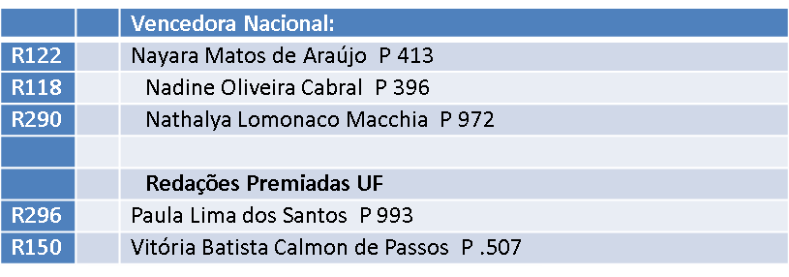

Apêndice 02 - Exemplo de identificação da redação de ensino médio premiada ou pre-selecionada

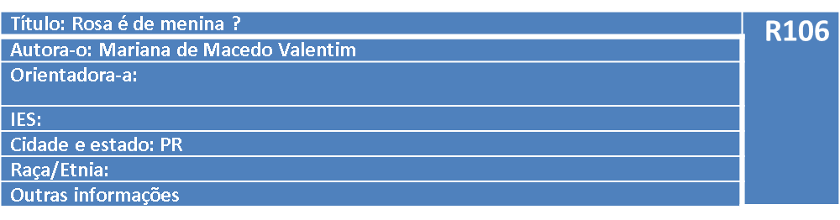

Apêndice 03 - Relação das categorias teóricas-base para análise das redações de ensino médio premiadas ou pre-selecionadas
Apêndice 04 - Orientação para análise das redações redações de ensino médio premiadas ou pre-selecionadas

Data analise | Nome arquivo
Contexto | Comentário ao lado titulo
Tema redação | Comentário ao lado titulo - "categoria SP" + especificidade, se houver)
Categorias teóricas | Comentário ao lado  Identificar "categoria SP" quando for a categoria principal
Categorias nativas | Grifo amarelo + comentário lado iniciando por CN: (máximo 06)
Característica regional | Grifo amarelo + comentário lado iniciando por CR: (máximo 06)
Personas citadas | Seleciona + novo comentário (personas citadas)
Fatos/Data históricas | Seleciona + novo comentário (Fato ou Data)
Leis/Normativas/OPM | Seleciona + novo comentário (Leis ou normativas ou OPM)

Apêndice 5 - Formulário linguagem PHP para inserção dos dados das redações de ensino médio premiadas ou pre-selecionadas

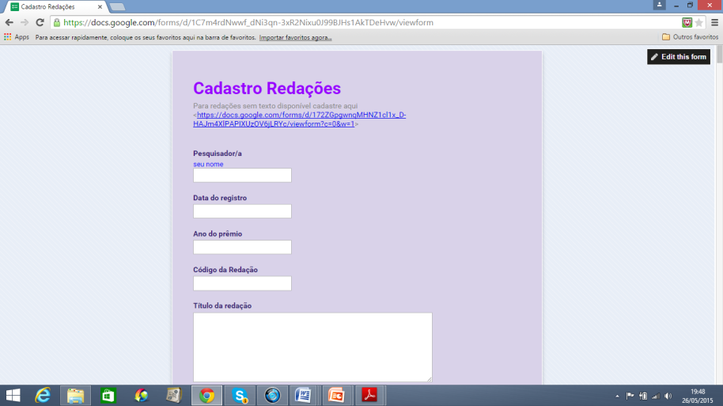

Apêndice 06 - Exemplo de análise das redações de ensino médio premiadas ou pre-selecionadas
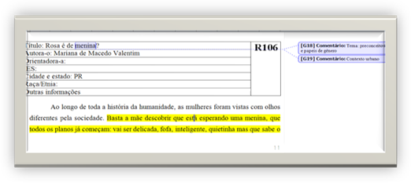

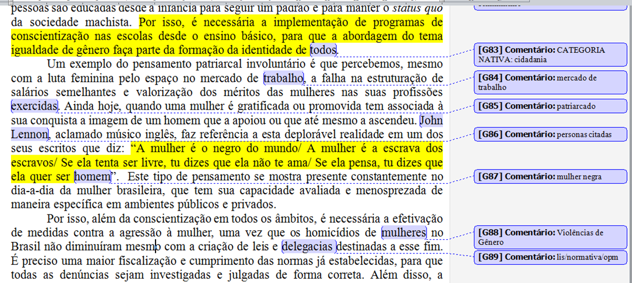

Apêndice 07 - Exemplo de identificação da categoria nativa das redações de ensino médio premiadas ou pre-selecionadas

Ano Premiação | 2006
Tipo premiação | Etapa Nacional
Titulo Redação | Se não se arrependessem as Madalenas
Região | Nordeste
Contexto redação | Urbano
Categorias teóricas observadas | aborto, cidadania , desigualdade social, deslocamentos , discriminação racial , gravidez, prostituição, religiosidade
Argumentos que ilustram as categorias nativas,que estão sublinhadas em italico | "Não tive grande culpa no feito dessa criança. Foi falta de cuidado, de assistência e de dinheiro."  "Meu corpo se oferece nas esquinas, nos terrenos baldios..."  "De pequena lembro do sol. E das surras, da fome e do gemido".

